Pozvánka na vyhodnocení 1.ročníku soutěže

**Geologické kladívko 2024**

**Místo a termín**

Střední rybářská škola a VOŠ VHE ve Vodňanech, Zátiší 480, 389 01 Vodňany II

15.leden 2025 od 9.30

**program**

* 1. Prezence účastníků a malé občerstvení

9.30- 11.00 Jihočeský kraj jedinečné místo pro objevování pokladů neživé přírody s ukázkami

minerálů a hornin

Prezentace vzorků zaslaných do soutěže

Vyhodnocení soutěže a předání ocenění a diplomů

Vyhlášení dalšího ročníku soutěže

11.00- 12.30 Prohlídka expozice akvárií a expozice rybářství a rybníkářství Střední školy rybářské a

VOŠ VHE ve Vodňanech

13.00 oběd

**Občerstvení a oběd pro účastníky soutěže je zajištěn.**

**Garanti soutěže:**

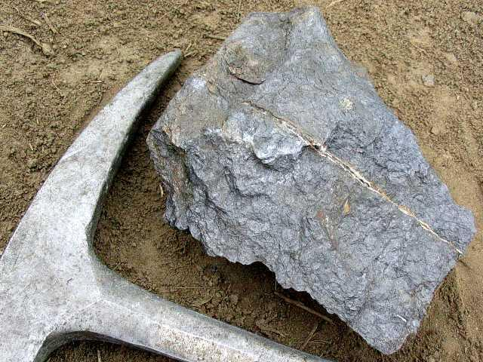Doc. Dr. Milada Švecová, CSc. předsedkyně KEV a členka ČK pro UNESCO

Mgr. David Šefčík, SZeŠ Písek

RNDr. Dobroslav Matějka, CSc. UK PřF geologická sekce

Michal Mach, SRŠ a VOŠ VHE Vodňany

**potvrzení účasti**

|  |  |
| --- | --- |
| **Jméno, příjmení žáka (žáků)** |  |
| **Škola** |  |
| **Pedagogický doprovod:** |  |
| **Kontakt (telefon, e-mail)** |  |

Přihlášku, prosím, zašlete nejpozději **do 7.1.2025** na e-mail: [natur.svec@seznam.cz](mailto:natur.svec@seznam.cz).